Наименование:  Тумба мобильная Ф404 (400х500х568Н) | 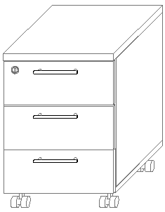
Изделие соответствует:

ГОСТ 16371-93 МЕБЕЛЬ, ОТУ

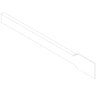
СХЕМА СБОРКИ
А
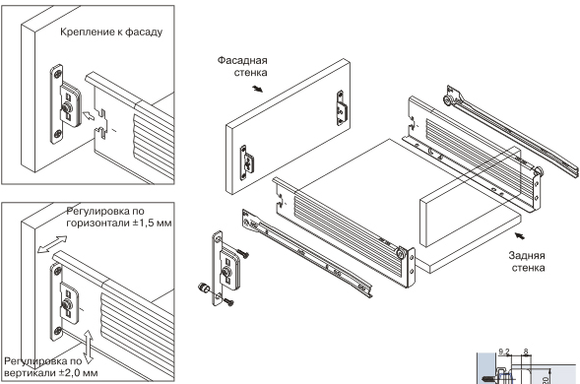
3ф
1
3
2а
4
10ф
2б
2ф
1ф

5

7

6
3ф

2ф
Б

Комплектность фурнитуры
Поз | Наименование | Кол-во |  | Поз | Наименование | Кол-во
1ф | Ролик мебельный на платф. 40мм | 4 |  | 7ф | Шуруп потайной 2,5х16 | 2
2ф | Шкант 8х36 | 16 |  | 8ф | Ответная часть замка (скоба) | 1
3ф | Метабокс H86/L400 | 3 |  | 9ф | Шуруп потайной 3,5*15 | 58
4ф | Шуруп потайной 3,5х20 | 4 |  | 10ф | Шуруп потайной 5,0х13 Евро | 12
5ф | Замок мебельный | 1 |  | 11ф | Амортизатор двери | 6
6ф | Ручка метал. | 3 |  | 12ф | Винт 4*25 | 6

Спецификации деталей
Поз | Артикул | Размеры, мм | Кол-во |  | Поз | Артикул | Размеры, мм | Кол-во
1 | d.ДрФ.01.022.010 | 401х499 | 1 |  | 5а | d.ДрФ.09.001.710 | 396х157 | 2
2а | d.ДрФ.02.003.710 | 483х478 | 1 |  | 5б | d.ДрФ.09.001.720 | 396х157 | 1
2б | d.ДрФ.02.003.711 | 483х478 | 1 |  | 6 | d.ДрФ.15.002.710 | 332х68 | 3
3 | d.ДрФ.05.008.010 | 364х458 | 1 |  | 7 | d.ДрФ.16.002.710 | 332х398 | 3
4 | d.ДрФ.06.006.010 | 483х364 | 1

Порядок сборки

Сборку рекомендуется производить вдвоем.
Сборку тумбы производить следующим образом. К стенкам боковым поз.2а,2б прикрепите направляющие метабокса поз.3ф. В отверстия стенок боковых поз.2а,2б установите шканты поз.2ф (узел Б). К стенкам боковым поз.2а,2б присоедините стенку заднюю поз.4, горизонтальную поз.3 так, чтобы отверстия в стенках совпали. К образовавшейся конструкции присоедините крышку поз.1. К нижней части стенки горизонтальной поз.3 прикрепите ролики мебельные поз.1ф при помощи шурупов поз.9 ф. Соберите ящики по схеме (узел А) шурупами 3,5*15. Установите ящики в тумбу.
Гарантийный срок эксплуатации мебели 18 месяцев со дня продажи мебели.

УКРАИНА г. Харьков ЗАО «Новый Стиль» ул. Комсомольское шоссе, 88
Тел. (+38 057) 752-27-04, 752-27-05, 752-27-06, 752-27-07, 752-27-08 Факс. 751-80-77

